Matemática – 7º ano – 4º bimestre

Gabarito comentado

1. alternativa c
Caso o aluno tenha assinalado a alternativa a, é provável que ele tenha apenas calculado o volume da peça sem desconsiderar os vãos que foram entalhados.
Se o aluno assinalou a alternativa b, pode ser que ele tenha calculado o volume da peça e também o volume correspondente a um dos vãos que foram entalhados, mas não tenha considerado os quatro vãos.
Se o aluno assinalou a alternativa d, é possível que ele tenha calculado o volume correspondente aos quatro vãos, mas não tenha prosseguido com os cálculos.
Em caso de erro, releia a questão com o aluno e saliente que é necessário subtrair o volume que corresponde aos quatro vãos do volume da peça cúbica.

2. triângulo retângulo: $\frac{a ∙ b}{2}$

paralelogramo: $a ∙ b$

losango: $\frac{a ∙ b}{2}$
Caso ocorra erro, solicite ao aluno que recorte três pedaços de papel retangulares iguais e oriente-o a compor o triângulo retângulo, o paralelogramo e o losango representados na questão a partir desses recortes.
Espera-se que o aluno perceba que o triângulo retângulo e o losango têm metade da área do retângulo inicial; portanto, é necessário dividir a área do retângulo por 2. No caso do paralelogramo, espera-se que o aluno perceba que foi necessário apenas rearranjar o retângulo e que a área permaneceu igual; portanto,
a expressão que serve para calcular a área do retângulo também serve para calcular a área do paralelogramo.

3. alternativa d
Caso ocorra erro, verifique se o aluno percebeu que, para calcular a área da figura 1, ele pode considerar que essa figura corresponde à metade do retângulo de dimensões 16 cm e 10 cm, menos um retângulo de dimensões 4 cm e 6 cm.
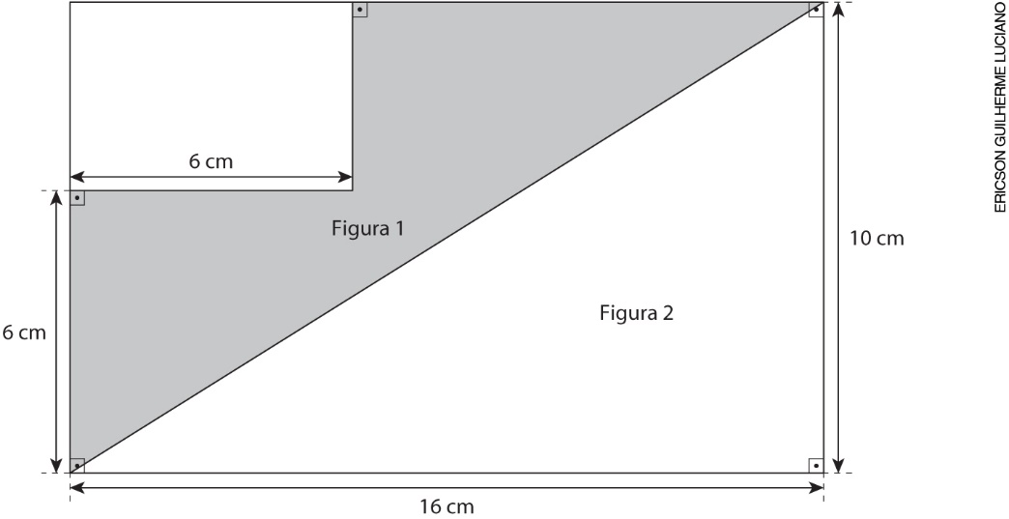
Caso o aluno assinale alguma das alternativas incorretas, pode ser que ele tenha realizado apenas parte dos cálculos. Nesse caso, acompanhe a resolução do aluno para identificar possíveis equívocos.

4. A torre deverá ser instalada no ponto C.
Espera-se que o aluno ajuste a abertura do compasso em 2 cm e posicione a ponta-seca sobre cada ponto indicado no esquema para traçar as circunferências. Depois, espera-se que ele avalie quantas casas estão contidas nas regiões delimitadas pelas circunferências para identificar qual será o melhor ponto para instalar a torre.

5.
Existem diferentes possibilidades de resposta para essa questão. Contudo, espera-se que o aluno perceba que, considerando a condição de existência do triângulo, não será possível construir um triângulo com as medidas 6 cm, 3 cm e 2,5 cm; 7,5 cm, 3 cm e 2,5 cm; 7,5 cm, 4 cm e 3 cm; 7,5 cm, 4 cm e 2,5 cm.
Verifique se, usando as próprias palavras, o aluno descreve que usaria os segmentos apresentados como referência para fazer a abertura do compasso. Ele pode escolher por qual lado do triângulo deseja começar a construção. Então, ele deve:
• traçar um dos lados do triângulo;
• ajustar a abertura do compasso com a medida de outro lado do triângulo;
• posicionar a ponta-seca do compasso em uma das extremidades do primeiro lado traçado e traçar um arco de circunferência.
Depois, o aluno deve repetir esse mesmo procedimento abrindo o compasso com a medida do outro lado do triângulo e posicionando a ponta-seca na outra extremidade do primeiro lado traçado.
Na intersecção dos dois arcos, o aluno deve marcar o ponto que corresponde ao vértice do triângulo oposto ao primeiro lado traçado. Por fim, deve traçar os outros dois lados do triângulo, ligando o vértice às duas extremidades do primeiro lado traçado.

6. V, F, F, V
Considere 25% do valor da questão para cada item.
Caso ocorra erro, retome com o aluno a condição de existência do triângulo quanto às medidas dos lados e a soma das medidas dos ângulos internos de um triângulo.
Retome com o aluno que ângulos complementares são aqueles cuja soma das medidas é igual a 90°.
Assim, não é possível que os ângulos a e c sejam complementares, pois o ângulo c mede 90°.
Portanto, a segunda afirmação é falsa.
Explique que a terceira afirmação é falsa porque, em qualquer triângulo, a medida de um lado deve ser menor que a soma das medidas dos outros dois lados.

7. alternativa d
Caso ocorra erro, pode ser que o aluno não tenha clareza sobre como representar a igualdade envolvendo a razão entre o comprimento da circunferência e seu diâmetro e o número $π$, ou esteja cometendo algum equívoco nos cálculos. Nesse caso, acompanhe a resolução do aluno e verifique se ele representa a igualdade da seguinte maneira: $\frac{x}{4}$ = 3,14, representando o comprimento da circunferência pela incógnita x.
Portanto, x = 3,14 ∙ 4, ou seja, o comprimento da circunferência mede 12,56 cm.

8. alternativa d
Caso o aluno assinale a alternativa a, retome com ele o cálculo da nota média e mostre que a nota média recebida pelo sorvete de jabuticaba foi maior que a sua menor nota.
Caso o aluno tenha assinalado a alternativa b, mostre que essa afirmação é incorreta, pois a nota média dada ao sorvete de graviola foi 5 e a nota média dada ao sorvete de jabuticaba foi 6. Portanto, a nota média dada ao sorvete de graviola foi menor que a do sorvete de jabuticaba.
Caso o aluno assinale a alternativa c, solicite que verifique a amplitude do conjunto de notas dadas ao sorvete de graviola e saliente que a amplitude de 8 pontos demonstra que houve notas baixas e notas altas, não correspondendo, portanto, a uma avaliação equilibrada.

9. alternativa b
Caso o aluno assinale alguma das outras alternativas, é possível que ele não tenha clareza sobre como proceder para resolver o problema. Nesse caso, explique que, considerando a quantidade de botões testados e a quantidade de botões que apresentaram defeito, é possível estimar a probabilidade de um botão novo apresentar algum tipo de defeito. Analise com o aluno a porcentagem de botões com defeito em relação aos botões testados e verifique se ele percebeu que, nos 4 meses, cerca de 4% dos botões testados apresentavam defeito.

10. alternativa b
Caso o aluno assinale a alternativa a, verifique se ele percebeu que o setor preto do gráfico é o que representa as pessoas que praticam atividade física em academias e que ele é o menor dos setores; portanto, essa afirmação está incorreta.
Caso o aluno assinale a alternativa c, solicite a ele que verifique com atenção a legenda que está ligada ao setor cinza claro para que ele perceba que esse setor representa a quantidade de pessoas que praticam atividade física em espaços abertos sem instalações.
Caso o aluno assinale a alternativa d, mostre que o setor cinza claro do gráfico ocupa mais da metade da região do gráfico; portanto, a quantidade de pessoas que praticam atividades físicas em espaços abertos sem instalação é maior que a quantidade de pessoas que praticam atividades físicas em qualquer outro lugar.

